Cheesecake chocolat
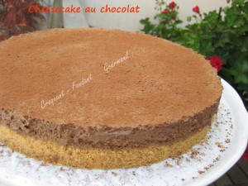 Pour 8 Croquants-Gourmands
Le socle :
- 200 g de petits beurre - 60 g de beurre
La garniture :
- 150 g de chocolat à 75% de cacao - 4 càs de café fort - 2 feuilles de gélatine (4g)
- 2 jaunes d'œufs - 100 g de sucre en poudre
- 250 g de mascarpone - 250 g de crème fleurette (100g + 150g) - cacao amer
un cercle à gâteau de 24 cm de diamètre doublé de rhodoïd (facultatif)
et déposé sur une feuille de papier cuisson
Le socle :
Réduire les biscuits en poudre au mixeur.
Faire fondre le beurre et l'ajouter aux biscuits et bien mélanger.
Tasser les biscuits au fond du cercle et réserver au frais.
La garniture :
Mettre les feuilles de gélatine à ramollir dans l'eau froide.
Faire fondre le chocolat avec le café et 100 g de crème et bien mélanger.
Ajouter la gélatine bien essorée et remuer pour la laisser fondre.
Laisser tiédir.
Travailler les jaunes d'œufs avec le sucre jusqu'à ce que le mélange blanchisse.
Ajouter le mascarpone et continuer à travailler pour obtenir une crème onctueuse.
Ajouter le chocolat et mélanger.
Monter le reste de crème très froide en chantilly et l'incorporer délicatement à la spatule à la crème au chocolat.
Verser la préparation sur la base de biscuits.
Couvrir et placer le cheesecake chocolat au pendant au-moins une journée.
Le jour du repas, démouler délicatement et saupoudrer de cacao.
Garder le cheesecake chocolat au frais.

